Выступление к слушаниям
г. Актобе 21 апрель 2023 г.

Уважаемые дамы и господа!

Вашему вниманию представляется отчет по исполнению тарифной сметы, отчет по исполнению инвестиционной программы, отчет о соблюдении показателей качества и надежности регулируемых услуг, о достижении показателей эффективности деятельности субъектов естественных монополий за 2022 год по регулируемому виду деятельности - производство тепловой энергии согласно подпункта 13, пункта 2, статьи 26, глава 4 Закона РК «О естественных монополиях»
Слайд 2
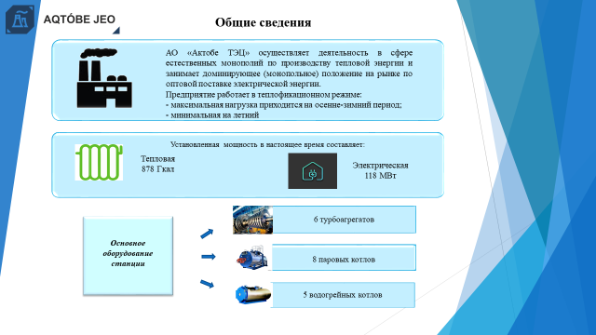
АО «Актобе ТЭЦ» осуществляет деятельность в сфере естественных монополий по производству тепловой энергии и занимает доминирующее (монопольное) положение на рынке по оптовой поставке электрической энергии.
Предприятие работает в теплофикационном режиме: максимальная нагрузка приходится на осенне-зимний период, минимальная на летний период.
Станция является единственным источником централизованного теплоснабжения населения города Актобе.
Установленная тепловая мощность - 878 Гкал, электрическая мощность – 118 МВт.
Основное оборудование Актобе ТЭЦ составляет:
- 6 турбоагрегатов (118 МВт);
- 8 паровых котлов (1 160 т. пара/ч);
- 5 водогрейных котлов (500 Гкал/ч

Слайд 3
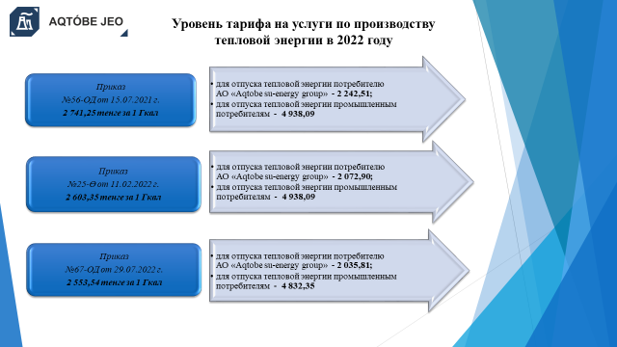
Реализация тепловой энергии производилась по предельному уровню тарифа на тепловую энергию в соответствии с Приказами ДКРЕМ МНЭ РК по Актюбинской области:
Январь 2022 г.: согласно приказа №56-ОД от 15.07.2021 г. ДКРЕМ МНЭ РК по Актюбинской области с разделением по группам потребителей:
- для отпуска тепловой энергии потребителям АО «Aqtobe su-energy group» - 2 242,51 тенге за 1 Гкал без учета НДС;
- для отпуска тепловой энергии промышленным потребителям АО «Актобе ТЭЦ» - 4 938,09 тенге за 1 Гкал без учета НДС;
- хоз. нужды – 2 898,88 тенге за 1 Гкал без учета НДС.
Март 2022 г.: приказом №25-Ө от 11.02.2022 года по добровольно снижену тарифу в связи с уменьшением цены на газ согласно Закона с разделением по группам потребителей:
- для отпуска тепловой энергии потребителям АО «Aqtobe su-energy group» - 2 072,90 тенге за 1 Гкал без учета НДС;
- для отпуска тепловой энергии промышленным потребителям АО «Актобе ТЭЦ» - 4 938,09 тенге за 1 Гкал без учета НДС;
- хоз. нужды – 2 898,88 тенге за 1 Гкал без учета НДС.
Сентябрь 2022 г. введен временно компенсирующий тариф в размере 2 553,54 тенге за 1 Гкал без НДС согласно приказа №67-ОД от 29.07.2022 г. ДКРЕМ МНЭ РК по Актюбинской области с разделением по группам потребителей:
- для отпуска тепловой энергии потребителям АО «Aqtobe su-energy group» - 2 035,81 тенге за 1 Гкал без учета НДС;
- для отпуска тепловой энергии промышленным потребителям АО «Актобе ТЭЦ» - 4 832,35 тенге за 1 Гкал без учета НДС;
- хоз. нужды – 2 836,81 тенге за 1 Гкал без учета НДС.

Слайд 4
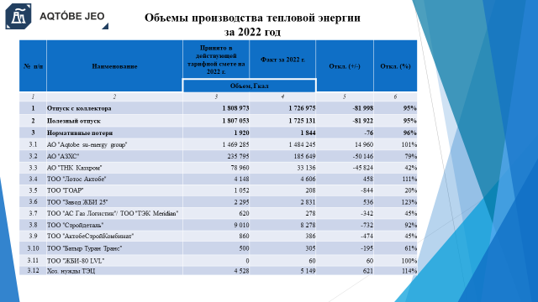

В отчетном периоде тепловая энергия произведена в объеме 1 726 975 Гкал при плане 1 808 973 Гкал из них реализовано 1 725 131 Гкал при плане 1 807 053 Гкал снижение на 4%.
Снижение объемов реализации тепловой энергии из-за уменьшения производимой промышленными предприятиями продукции
Слайд 5
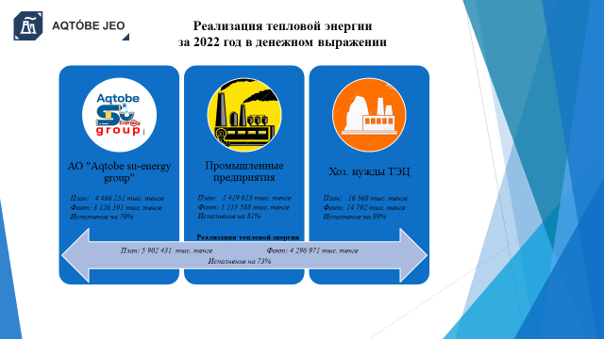

Таким образом, в 2022 году согласно утвержденным тарифам и произведенным объемам получен доход от реализации тепловой энергии 4 296 971 тыс. тенге при плане 5 902 431 тыс. тенге снижение на 27%. уменьшение дохода от реализации регулируемой услуги связано в основном с неоднократным снижением тарифа.

Слайд 6
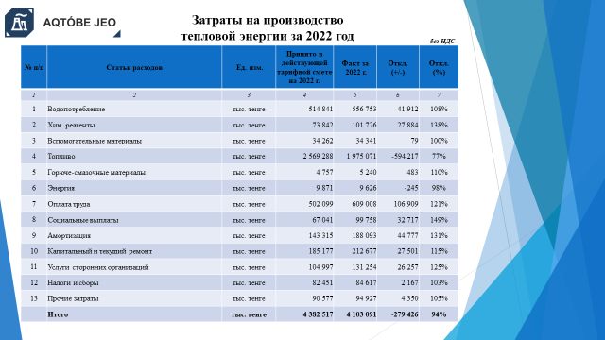
Производственные затраты в 2022 году исполнены на сумму 4 103 091 тыс. тенге при плане 4 382 517 тыс. тенге снижение на 6 %.
Снижение производственных затрат по следующим позициям:
- 23% по статье «Топливо» в связи со снижением объемов производства тепловой энергии;
- 2% по статье «Энергия» в связи со снижением объемов электрической энергии на хозяйственные нужды
Увеличение производственных затрат:
- 8% по статье «Водопотребление» в связи с увеличением объема воды для водоподготовки;
- 38% по статье «Химреагенты» в связи с увеличением фактического объема потребления реагентов, а также ростом цен;
- 10% по статье «ГСМ» в связи с ростом цен на горюче-смазочные материалы и фактическим списанием за текущий период;
- 21 % по статье «Оплата труда», 49% «Социальные выплаты» изменение в сторону увеличения связано с текучестью кадров и увеличением процентной ставки ОСМС.
- 31% по статье «Амортизация» - связано с выполнением, мероприятий инвестиционной программы, а также капитальных ремонтов приводящих к росту стоимости ОС
- 15% по статье «Капитальный и текущий ремонт» - связано в основном с увеличением объемов работ выявленных при вскрытии оборудования и проведении ремонта основного и вспомогательного оборудования, а также с ростом цен на материалы;
- 25% по статье «Услуги сторонних организаций» - основная статья увеличения «Услуги по охране окружающей среды» на 125%, в связи с проведением внеплановых услуг по программе управления отходами и демонтажу помещения приемного резервуара №1-2 и по вывозу и утилизации мазутного остатка и замазученных грунтов для соблюдения требования Экологического Кодекса РК
- 3% по статье «Налоги и сборы» изменение в связи с фактическим начислением налога на имущество
-5% среднее изменение по «Прочим затратам» на уровне ежегодного индекса инфляции
Слайд 7
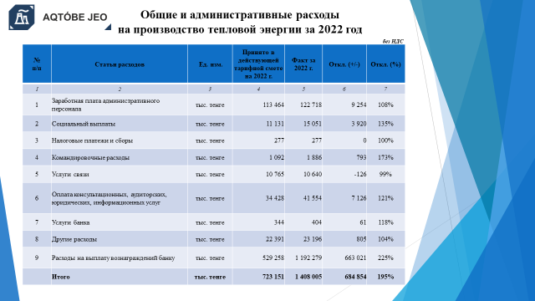
Расходы периода в 2022 году составили 1 408 005 тыс. тенге при плане 723 151 тыс. тенге увеличение на 95%,
- 8 % по статье «Оплата труда», 35% «Социальные выплаты» изменение в сторону увеличения связано с текучестью кадров
- 73% по статье «Командировочные расходы» увеличения количества по производственным командировкам, а также стоимости проезда
- 21% по статье «Оплата консультационных, аудиторских, юридических, информационных услуг» в связи с проведением финансово технического надзора за ходом строительства ГТУ с котлом утилизатором;
- 18% по статье «Услуги банка» в связи с ростом количества платежей;
- 4% среднее увеличение по прочим расходам административного характера, в том числе по статьям «Расходы по изготовлению бланков» на 2% , «Канцелярские товары» на 5% «Услуги ИВЦ» на 43% в связи с ростом цен, «Техническое обслуживание вычислительной техники и кондиционеров» на 15% в связи с проведением работ по техническому обслуживанию вентиляционного оборудования, «Почтовые расходы» на 19% в связи с ростом количества отправки почтовой корреспонденции командирской почтой,
- 125% по статье «Расходы на выплату вознаграждения банку» связанно с ростом стоимости реализации проекта «Строительство ГТУ мощностью 57МВт с котлом-утилизатором», которое в свою очередь увеличило сумму займа и вознаграждений, выше чем предусмотрено в утвержденной тарифной смете и инвестиционной программе.
Слайд 8
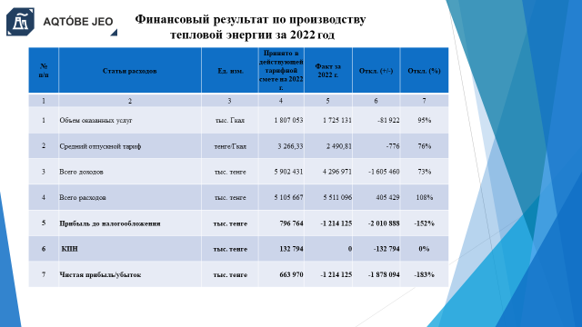
В соответствии с полученным доходом от реализации тепловой энергии и произведенными расходами за 2022 год сложился отрицательный финансовый результат, убыток составил – 1 214 125 тыс. тенге, при плане 663 970 тыс.тенге.
Слайд 9-12
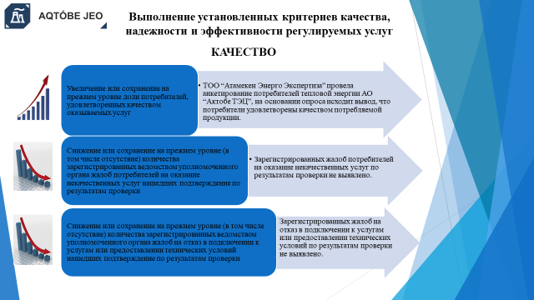
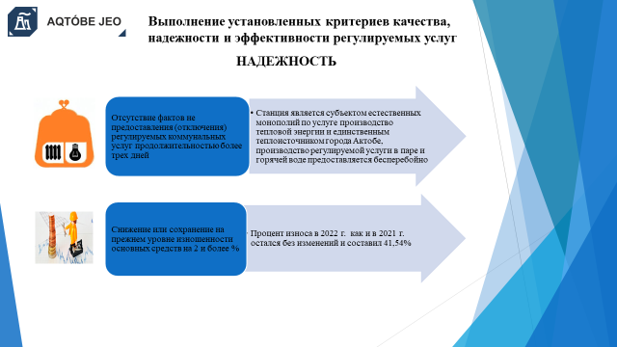
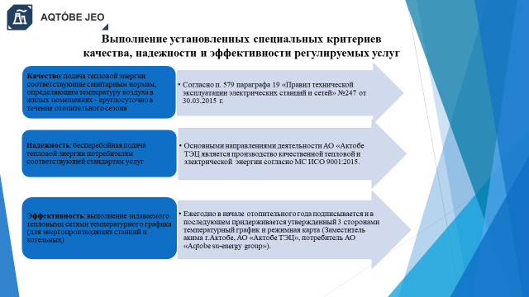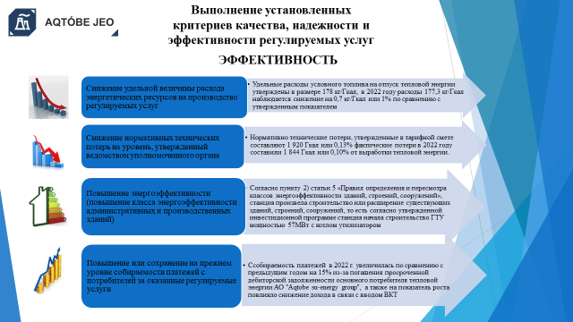

Согласно пп.13 п.2 статьи 26 Закона РК от 27.12.2018г. №204-VI «О естественных монополиях» в обязанности субъекта естественных монополий входит предоставление отчета по выполнению установленных критериев качества, надежности и эффективности деятельности регулируемых услуг:
- критерии качества выполнены в полном объеме, проведен опрос потребителей, жалоб на оказание некачественных услуг и на отказ в подключении к услугам не зарегистрировано;
- критерии надежности выполнены в полном объеме, производство регулируемой услуги в паре и горячей воде предоставляется бесперебойно. Уровень изношенности основных средств остается без изменений.
- критерии эффективности выполнены в полном объеме по удельным расходам условного топлива в 2022 году снижение на 0,7 кг/Гкал или 1%, нормативно технические потери составили 1844 Гкал или 0,10% повышение класса энергоэффективности административных и производственных зданий исполняется, станция ведет строительство газотурбинной установки мощностью 57МВт с котлом утилизатором предусмотренной в утвержденной инвестиционной программе, повышение и сохранение на прежнем уровне собираемости платежей с потребителей в сравнении с прошлым годом увеличилось на 15%.
Выполнение установленных специальных критериев качества, надежности и эффективности регулируемых услуг выполнены в полном объеме:
- согласно п. 579 параграфа 19 «Правил технической эксплуатации электрических станций и сетей» №247 от 30.03.2015 г. подача тепловой энергии производится круглосуточно в течение отопительного сезона и соответствует санитарным нормам;
- основными направлениями деятельности АО «Актобе ТЭЦ является производство качественной тепловой и электрической энергии согласно международному стандарту ИСО 9001:2015, которая подтверждает бесперебойную подачу тепловой энергии потребителям;
- ежегодно в начале отопительного года подписывается и в последующем придерживается утвержденный тремя сторонами температурный график и режимная карта (Заместитель акима г.Актобе, АО «Актобе ТЭЦ», Потребитель АО «Aqtobe su-energy group»), что обеспечивает выполнение задаваемого тепловыми сетями температурного графика.
Слайд 13
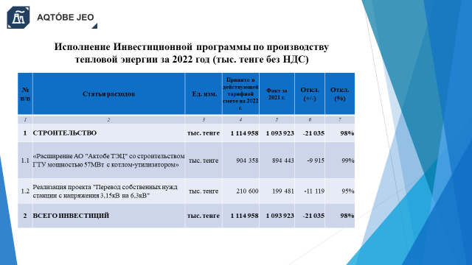

Полученная прибыль от производства тепловой энергии и амортизационные отчисления направленны на исполнение утвержденной инвестиционной программы. В 2022 году фактическое исполнение инвестиционных обязательств составило 1 093 923 тыс. тенге при плане 1 114 958 тыс. тенге или снижение от плана на 2%.

Спасибо за внимание!

